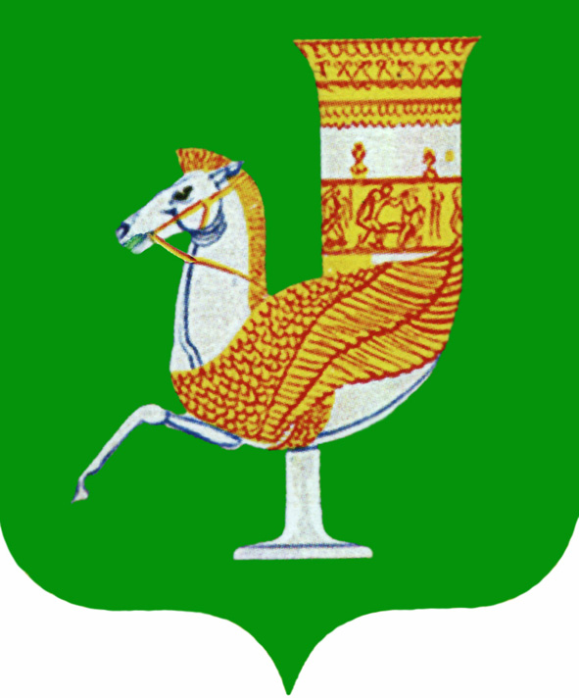
Российская Федерация
Республика Адыгея

УПРАВЛЕНИЕ ФИНАНСОВ
администрации
муниципального образования
«Красногвардейский район»

Урысые Федераци
Адыгэ Республик

муниципальнэ гъэпсыкIэ зиIэ
«Красногвардейскэ районым» и
администрацие
ФИНАНСХЭМКIЭ ИГЪЭIОРЫШIАПI

385300 с. Красногвардейское,
ул. Чапаева,,93
тел/факс. 8-877-78 -5-35-92
E-mail: financier@ufkr.ru

ПРИКАЗ

от 31.03.2020 года № 20
с. Красногвардейское

О внесении дополнения в раздел 1.3. Приложения к приказу управления финансов администрации МО «Красногвардейский район» от 26.10.2016 года № 46а

« О порядке применения кодов целевых статей»

В соответствии с Бюджетным кодексом Российской Федерации, а также для детализации расходов бюджета на уровне муниципального образования, на основании уведомлений министерства финансов Республики Адыгея:

приказываю:
1. Внести дополнение в раздел 1.3. Приложения к приказу управления финансов администрации МО «Красногвардейский район» от 26.10.2016 года № 46а « О порядке применения кодов целевых статей» дополнив его следующей целевой статьей:
«5320053030 Ежемесячное денежное вознаграждение за классное руководство педагогическим работникам государственных и муниципальных организаций»
2. Контроль над выполнением настоящего приказа оставляю за собой.
3. Данный приказ вступает в силу со дня подписания.
4. Настоящий приказ разместить в сети Интернет на официальном сайте администрации МО «Красногвардейский район».

Заместитель начальника управления финансов
администрации района Л.В.Рындина

